ANMELDUNG

seminare des Goethe-Instituts Ljubljana
2016
Titel | Deutsch lehren lernen - 3. Modul  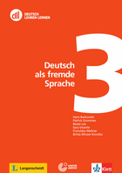  Deutsch als fremde Sprache | Best practise:  Kreativität im DaF-Unterricht  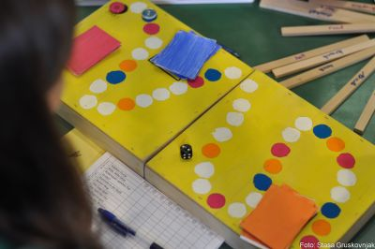
Datum | 06.02. - 16.04.2016 | 11.3.2016
Ort | Online, Hotel Lev Ljubljana | Hotel Piramida, Maribor
Referentin | Tanja Večernik | Maja Jazbec  Vasja Jakše, Elsa Loius  Rosvita Šengelaja  Manja vršič
Seminar-
wahl*
*Kreuzen Sie bitte das Seminar /die Seminare an, an dem / denen Sie teilnehmen möchten.

Name, Vorname: (in Druckbuchstaben): _______________________________________________
Institution: __________________________________________________________________
Adresse der Institution: __________________________________________________________________
Privatadresse: ___________________________________________________________________
Telefon: ___________________________Mobil:______________________________
E-Mail: ___________________________________________________________________
Datum: Ort: Unterschrift:

Schicken Sie dieses Blatt bitte spätestens eine Woche vor Seminarbeginn an folgende Adresse per Post, Fax oder Mail: Goethe-Institut Ljubljana
Bleiweisova cesta 30, 1000 Ljubljana
Telefon: 01-3000312; Fax: 01-3000319
E-Mail: katja.bradac@ljubljana.goethe.org
Bitte beachten Sie, dass diese Anmeldung verbindlich ist. Sollten Sie trotzdem kurzfristig verhindert sein, bitten wir darum, uns unverzüglich zu benachrichtigen, damit wir Ihren Platz weiter vergeben können.

